一．安装JDK 1

1.下载JDK 1

2.配置环境变量（JAVA_HOME） 1

3.验证java 1

二．安装SDK 2

1.下载SDK 2

2.配置环境变量（ADB） 2

3.验证adb命令 2

三．搭建Python 2

1. 下载Python2.7 2

2. 配置环境变量 2

3.下载IDE: PyCharm（还有很多IDE，如“Sublinme Text 2”，看你喜欢） 3

4.将python添加到PyCharm 3

5.检验python安装是否成功 3

6.安装python的包管理工具 3

四．搭建Appium 4

1. 下载并安装node.js 4

2.下载Appnium 4

3.解压并安装Appium 4

4. 配置环境变量 5

5.最后建立Appium 与Python联系 5

# 一．安装JDK

## 1.下载JDK(1.8兼容性不是很好)

<http://www.oracle.com/technetwork/java/javase/downloads/jdk8-downloads-2133151.html>

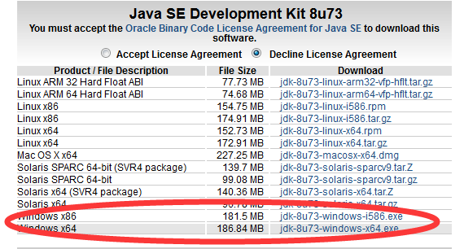

## 2.配置环境变量（JAVA_HOME）

C:\Program Files\Java\jdk1.8.0_73（根据你的JDK安装包位置设置）

## 3.验证java

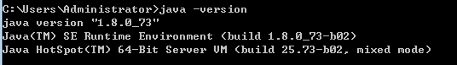

# 二．安装SDK

## 1.下载SDK

首先要下载SDK,不用说官网要翻墙，进不去，找到一个牛人给的

<http://www.cnblogs.com/bjzhanghao/archive/2012/11/14/android-platform-sdk-download-mirror.html>

## 2.配置环境变量（ADB,ANDROID_HOME）

因为adb命令在platform-tools里面，所以配置路径为：

C:\ProgramFiles\SDK\adt-bundle-windows-x86_64-20140321\sdk\platform-tools

ANDROID_HOME: C:\ProgramFiles\SDK\adt-bundle-windows-x86_64-20140321\sdk

## 3.验证adb命令



# 三．搭建Python

建议先用Python2.7(python3.0还不是很稳定)

## 1. 下载Python2.7

https://www.python.org/downloads/release/python-2711/

## 2. 配置环境变量

C:\Program Files\Python2.7（根据你的python安装包位置设置）

## 3.下载IDE: PyCharm（还有很多IDE，如“Sublinme Text 2”，看你喜欢）

地址：http://www.jetbrains.com/pycharm/download/download-thanks.html?platform=windows

配置：在注册时，如果遇到要选择 License server ，填 [http://idea.lanyus.com](http://idea.lanyus.com/)，点击OK就行

## 4.将python添加到PyCharm

File->Settings->Project :test->Project Interpreter

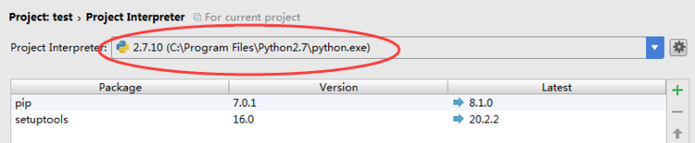

## 5.检验python安装是否成功



## 6.安装python的包管理工具

### 6.1下载并安装setuptools

<http://pypi.python.org/pypi/setuptoo>在页面这里找到ez_setup.py并且下载

在命令行cmd中运行：python  ez_setup.py install

### 6.2 下载pip

http://pypi.python.org/pypi/pip  
解压pip包后，cmd进入pip路径中运行命令python setup.py install

# 四．搭建Appium

## 1. 下载并安装node.js

https://nodejs.org/en/

## 2.下载Appnium

方法一（要翻墙，要不然下不动）：

命令行运行：> npm install -g appium

方法二（直接去官网下，建议用此方法）：

http://appium.io/

## 3.解压并安装Appium

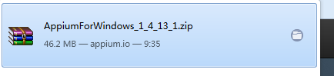

打开Appium，点击右上角的“Launch the Appium Node Server”,没有错误信息就成功了

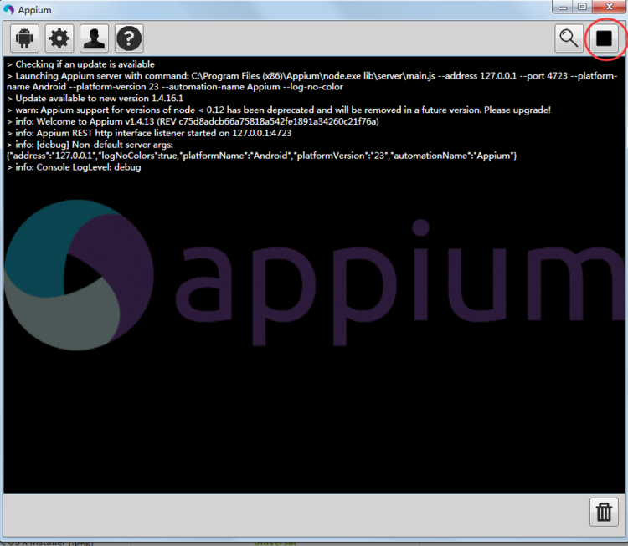

4. 配置环境变量

C:\Program Files (x86)\Appium\node_modules\.bin;  
  
5.运行命令appium-doctor验证

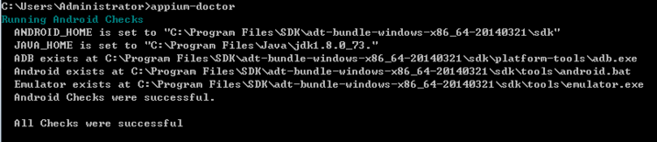

## 5.最后建立Appium 与Python联系

Cmd命令行运行：

pip install Appium-Python-Client

pip install –U selenium

6.手机需要获得Root